**Аналитическая справка**

**по итогам краевых диагностических работ**

**в 2021-22 учебном году**

Краевые диагностические работы (далее КДР) проводились в сроки, установленные нормативными документами министерства образования Красноярского края.

С целью организованного проведения КДР в Богучанском районе 15.11.2021 г состоялось совещание с ответственными за проведение КДР6 по ЧГ.

В этом году управлением образования было принято решение о перекрестной проверке КДР, поэтому в каждой школе была создана комиссия для проверки работ учащихся других школ. КДР всех учащихся проверялись двумя комиссиями – комиссией своей школы и комиссией другой школы, в случае расхождения в выставленных баллах, вопросы проверялись третьим экспертом.

**КДР 6 по читательской грамотности**

В диагностической работе по читательской грамотности в Богучанском районе приняли участие 442 обучающихся из 23 школ района (искл. МКОУ Красногорьевская школа – дистанционное обучение).

Основные результаты выполнения диагностической работы по читательской грамотности представлены в диаграмме № 1

Диаграмма № 1

«Успешность выполнения диагностической работы по КДР 6» (в %)

Из данной диаграммы видно, что общие результаты района выше на 2%, чем краевые. Самый высокий процент выполнения в МКОУ Нижнетерянской школе, самый низкий – в МКОУ Хребтовской школе.

Результаты КДР 6 с учетом индекса образовательных условий (далее – ИОУ) представлены в диаграмме № 2.

Диаграмма № 2

Результаты КДР 6 с учетом ИОУ

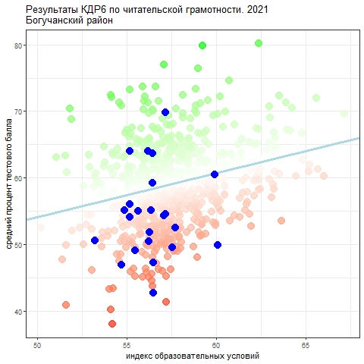

Из данной диаграммы видно, что только одна школа (МКОУ Богучанская школа № 2) попала на линию ожидаемых результатов, результаты МКОУ Невонской школы расположены чуть выше этой линии, результаты 4 школ оказались выше линии ожидаемых результатов (МКОУ Говорковская, МКОУ Шиверская, МКОУ Белякинская, МКОУ Нижнетерянская школы – по возрастанию), результаты остальных ОУ – ниже линии. С самым низким процентом выполнения КДР 6 оказалась МКОУ Хребтовская школа.

Если сравнить результаты двух диаграмм, можно увидеть, что самые высокие результаты МКОУ Нижнетерянской школы (диаграмма № 1) являются выше ожидаемых (диаграмма № 2).

С целью повышения объективности получения результатов независимых процедур, а также для исправления ситуации с некачественной проверкой, 02.12.2021 года управление образования провело совещание с ответственными за проведение КДР в школах (протокол № 3 от 02.12.2021г).

**КДР 8 по естественнонаучной грамотности**

В диагностической работе по естественнонаучной грамотности для 8-х классов приняли участие 405 обучающихся из 23 школ Богучанского района. Не принимали участие в данной процедуре МКОУ Кежекская школа в связи с отсутствием обучающихся 8 класса. Работа проводилась в феврале 2022 года.

По результатам выполнения КДР8 выделено три уровня достижений: повышенный, базовый и ниже базового. Основные результаты по муниципальному образованию приведены в сопоставлении со средними данными по региону в диаграмме № 3.

Диаграмма № 3

Результаты ОУ ниже базового уровня

Из данной диаграммы видно, что общие результаты школ района ниже результатов края на 3 %. Самое большое количество учащихся у которых результаты работы ниже базового уровня в следующих ОУ: МКОУ Хребтовская, МКОУ Невонская, МКОУ Богучанская № 3, МКОУ Таежнинская школа № 20и МКОУ Чуноярская школы.

Диаграмма № 4

Результаты ОУ базового уровня

Из представленной выше диаграммы № 4 видим, что результаты района ниже краевого на 2 %. Также из данной диаграммы можно сделать вывод, что базовым уровнем ЕНГ владеют 100% учащиеся 8 классов двух школ: Белякинской и Нижнетерянской.

Диаграмма № 5

Результаты КДР 8 с учетом ИОУ

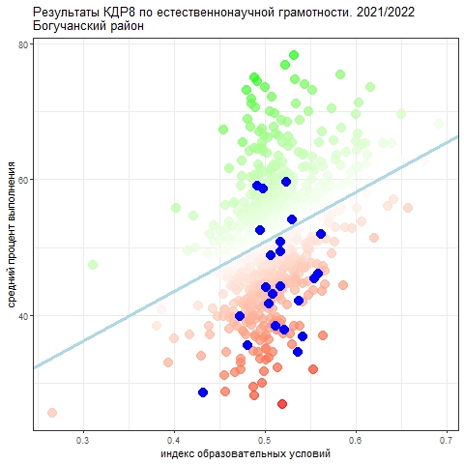

На диаграмме № 5 видно, что результаты пяти школ находятся выше ожидаемых результатов: МКОУ Таежнинской № 7, МКОУ Манзенской, МКОУ Говорковской, МКОУ Такучетской и МКОУ Артюгинской школ (по возрастанию).

Ниже ожидаемых результаты продемонстрировали все остальные школы. Но больше всех отклонились от линии ожидаемых результатов следующие МКОУ: Богучанская № 4, Гремучинская, Невонская, Таежнинская № 20, Хребтовская, Нижнетерянская (по возрастанию).

**КДР 7 по математической грамотности**

В краевой диагностической работе по математической грамотности для 7-го класса приняли участие 387 обучающихся 7-х классов Богучанского района из 22 школ (учащиеся МКОУ Белякинской и МКОУ Хребтовской школ были переведены на дистант). Дата выполнения работы - декабрь 2021 года.

Основные результаты по муниципальному образованию приведены в сопоставлении со средними данными по всей параллели 7-х классов Красноярского края в диаграмме № 6.

Диаграмма № 6

Распределение участников КДР7 по уровням математической грамотности

Уровни математической грамотности, продемонстрированные при выполнении КДР7, характеризуют способность ученика использовать математические понятия, процедуры, факты и инструменты, чтобы описывать, объяснять и предсказывать явления, высказывать хорошо обоснованные суждения и принимать решения в разноообразных жизненных ситуациях.

Базовый уровень (пороговый) означает, что ученик начинает демонстрировать математическую грамотность – применять математические знания и умения в простейших неучебных ситуациях. Таких обучающихся в нашем районе – 39 %, что на 12% выше чем в крае.

Повышенный уровень означает, что ученик обладает математической грамотностью проявляет способность использовать имеющиеся математические знания и умения для получения новой информации и принятия решений. Обучающихся с повышенным уровнем в нашем районе – 15%, что на 5% ниже краевого.

Уровень ниже базового означает, что ученик не продемонстрировал математическую грамотность. В школах района таких детей – 46% .

Как показывают статистические данные, предоставленные Красноярским ЦОКО, труднее всего семиклассникам Богучанского района рассуждать. Разброс индивидуальных результатов в этой области также минимальный, что говорит о том, что эта трудность - общая практически для всех групп учеников и школ. По трем компетентностным областям средние значения сопоставимы, по первой и второй группе (формулировать ситуацию математически, применять математические понятия, факты, процедуры) разброс результатов больше. Чуть лучше ученикам удается интерпретировать и оценивать математические результаты.

Результатов, учитывающих ИОУ ОУ по КДР 7 ЦОКО представлено не было.

**КДР 4 по читательской грамотности**

В диагностической работе по читательской грамотности для 4-х классов приняли участие 498 выпускников из всех школ Богучанского района. Дата проведения работы - март 2022 года.

Основные результаты по муниципальному образованию приведены в сопоставлении с данными, полученными на региональной репрезентативной выборке, где процедура проходила под наблюдением представителей ЦОКО (таблица № 1)

Таблица № 1

Основные результаты выполнения КДР 4 по ЧГ

|  |  |  |  |
| --- | --- | --- | --- |
| Основные результаты выполнения диагностической работы по читательской грамотности | | Среднее значение по муниципальному образованию (%) | Среднее значение по краю (%) |
| Успешность выполнения | | | |
| Вся работа (балл по 100-балльной шкале) | | 56 | 55 |
| Успешность выполнения заданий по группам умений (% от максимального балла за задания данной группы) | Общее понимание текста, ориентация в тексте | 71,97% | 69,63% |
| Глубокое и детальное понимание содержания и формы текста | 44,42% | 44,94% |
| Использование информации из текста для различных целей | 41,57% | 37,31% |
| Уровни достижений (% учащихся) | | | |
| Достигли базового уровня (включая повышенный) | | 72,29% | 73,27% |
| Достигли повышенного уровня | | 20,88% | 17,29% |

Из представленной таблицы можно сделать вывод, что результаты обучающихся 4 классов школ Богучанского района коррелируются с результатами, полученными на региональной выборке.

Из таблицы № 2 видно, что результатов повышенного уровня в районе несколько больше, чем в представленной выборке.

Таблица № 2

Уровни достижения

|  |  |  |  |  |
| --- | --- | --- | --- | --- |
|  | Уровни достижений (% учащихся, результаты которых соответствуют данному уровню достижений) | | | |
| Недостаточный | Пониженный | Базовый | Повышенный |
| Муниципальное образование (%) | 7,83% | 19,88% | 51,41% | 20,88% |
| Красноярский край (%) | 7,44% | 19,30% | 55,98% | 17,29% |

Результаты КДР были проанализированы всеми школами, а также проведено обсуждение и анализ районными МО учителей.

Основными причинами низких результатов можно назвать следующие:

1. Работа по формированию читательской грамотности носит фрагментарный характер, отсутствует системность.

2. Задания по формированию читательской грамотности используются недостаточно, они не встраиваются в различные этапы урока, недостаточно присутствуют в домашних заданиях по учебным предметам в начальной школе.

3. Учителями недостаточно эффективно проводится индивидуальная работа по коррекции пробелов у обучающихся в плане формирования разных грамотностей.

Рекомендовано:

В школах, где наблюдается значительное отклонение от линии ожидаемых результатов – выше ожидаемых у следующих ОУ: Нижнетерянская (КДР 6), Такучетская, Артюгинская (КДР 8), Говорковская, Манзенская. Ниже ожидаемых: Хребтовская, Богучанская № 3, Манзенская, Артюгинская (КДР 6, КДР 4), Богучанская № 4, Невонская, Кежекская, Чуноярская, Гремучинская, Новохайская, Нижнетерянская (КДР 8), Таежнинская № 20, Осиновская. Этим школам и другим, у которых результаты имеют не столь значительные отклонения от линии ожидаемых результатов было рекомендовано проанализировать объективность проведения и оценки КДР.

У школ, которые находятся на линии или рядом с линией ожидаемых результатов: Богучанская школа № 2, Шиверская, Красногорьевская, Пинчугская, Октябрьская продолжить работу по соблюдению объективности проведения и проверки диагностических работ.

Во всех школах провести сопоставление четвертных отметок и оценок, полученных на КДР.

Основные задачи, которые были поставлены школами для повышения качества результатов КДР в последующих годах:

1. Проводить разбор ошибок с детьми, допущенных ими на КДР.
2. Использовать банки тренировочных заданий на уроках и во внеурочных занятиях.
3. Провести входную диагностику обучающихся.
4. Провести школьные семинары/педсоветы/совещания по вопросам формирования грамотностей.
5. Систематически включать в урочные занятия работу с различными текстами.
6. Применять на уроках методы и приемы, формирующие функциональную грамотность (далее – ФГ) у обучающихся.
7. Провести мониторинги профессиональных дефицитов педагогов по вопросам формировании ФГ.
8. Администрации школ усилить контроль за формированием ФГ на уроках и внеурочных занятиях.
9. При проведении КДР объективно подходить к оцениванию результатов, а также повысить контроль за порядком проведением диагностических процедур.

Анализ проведен  С.И.Харитонова, главный специалист УО